

АДМИНИСТРАЦИЯ УСТЬ-ЛАБИНСКОГО ГОРОДСКОГО ПОСЕЛЕНИЯ
УСТЬ-ЛАБИНСКОГО РАЙОНА
П О С Т А Н О В Л Е Н И Е

от 23.05.2017 № 329

город Усть-Лабинск

Об утверждении муниципальной программы «Благоустройство территорий Усть-Лабинского городского поселения» на 2017 год

В соответствии с Федеральным законом от 06.10.2003 №131-ФЗ "Об общих принципах организации местного самоуправления в Российской Федерации", постановлением Правительства Российской Федерации от 10 февраля 2017 года № 169 «Об утверждении Правил предоставления и распределения субсидий из федерального бюджета бюджетам субъектов Российской Федерации на поддержку государственных программ субъектов Российской Федерации и муниципальных программ формирования современной городской среды», в целях повышения уровня благоустройства города, создания комфортной и современной городской среды на территории Усть-Лабинского городского поселения, п о с т а н о в л я ю:
1. Утвердить муниципальную программу «Благоустройство территорий Усть-Лабинского городского поселения» согласно приложению.
2. Отделу по общим и организационным вопросам администрации Усть-Лабинского городского поселения Усть-Лабинского района (Чухирь) разместить данное постановление на официальном сайте администрации Усть-Лабинского городского поселения Усть-Лабинского района в информационной телекоммуникационной сети «Интернет».
3. Контроль за выполнением настоящего постановления возложить на заместителя главы Усть-Лабинского городского поселения Усть-Лабинского района Кочмина О.Ю.
4. Настоящее постановление вступает в силу со дня его подписания.

Глава
Усть-Лабинского городского поселения
Усть-Лабинского района В.Н. Анпилогов

Приложение

УТВЕРЖДЕНА
постановлением администрации
Усть-Лабинского городского поселения Усть-Лабинского района
от 23.05.2017г. № 329

Паспорт
муниципальной программы «Благоустройство территорий Усть-Лабинского городского поселения» на 2017 год

Наименование муниципальной программы | «Благоустройство территорий Усть-Лабинского городского поселения» на 2017 год
Основание для разработки муниципальной программы | - Федеральный закон от 06.10.2003 года № 131-ФЗ «Об общих принципах организации местного самоуправления в Российской Федерации»;  - Закон Краснодарского края от 07.06.2004 года № 717-КЗ «О местном самоуправлении в Краснодарском крае»;  - постановление Правительства РФ от 10.02.2017 № 169 «Об утверждении Правил предоставления и распределения субсидий из федерального бюджета бюджетам субъектов Российской Федерации на поддержку государственных программ субъектов Российской Федерации и муниципальных программ формирования современной городской среды».
Подпрограммы | «Благоустройство дворовых территорий»;  «Благоустройство общественных территорий».
Куратор | Заместитель главы Усть-Лабинского городского поселения Усть-Лабинского района.
Координатор | Отдел по вопросам работы городского хозяйства администрации Усть-Лабинского городского поселения Усть-Лабинского района.
Ответственный исполнитель | Отдел по вопросам работы городского хозяйства администрации Усть-Лабинского городского поселения Усть-Лабинского района.
Соисполнители  программы | Муниципальное казенное учреждение Усть-Лабинского городского поселения; «Административно-техническое управление».
Цели | Повышение уровня благоустройства территорий Усть-Лабинского городского поселения Усть-Лабинского района.
Задачи | Повышение уровня благоустройства дворовых территорий г. Усть-Лабинска;  повышение уровня благоустройства муниципальных территорий общего пользования;  повышение уровня вовлеченности заинтересованных граждан, организаций в реализацию мероприятий по благоустройству территории.
Целевые показатели (индикаторы) | Количество благоустроенных дворовых территорий, шт.;  площадь благоустроенных дворовых территорий, м2;  доля благоустроенных дворовых территорий от общего количества дворовых, %;  охват населения благоустроенными дворовыми территориями, %;  количество благоустроенных общественных территорий, ед.;  площадь благоустроенных общественных территорий (парк, сквер и улицы), м2;  доля площади благоустроенных общественных территорий к общей площади общественных территорий, %;  доля трудового участия в выполнении минимального перечня работ по благоустройству дворовых территорий заинтересованных лиц, %;  доля трудового участия в выполнении дополнительного перечня работ по благоустройству дворовых территорий заинтересованных лиц, %.
Сроки и этапы реализации | Срок реализации 2017 год. Этапы прописаны в титульном списке к настоящей программе, утверждаемому распоряжением администрации Усть-Лабинского городского поселения Усть-Лабинского района.
Объемы средств бюджета городского поселения и иных финансовых ресурсов на реализацию муниципальной программы | Общий объем бюджетных ассигнований на реализацию муниципальной программы составляет 7 136 800 руб., из них:  - 648 800 руб. – средства бюджета Усть-Лабинского городского поселения;  - 2 530 300 руб. – средства краевого бюджета  - 3 957 700 руб. – средства федерального бюджета
Ожидаемые конечные результаты реализации муниципальной программы, оценка планируемой эффективности ее реализации | Повышение общего уровня благоустройства территории Усть-Лабинского городского поселения;  обеспечение комплексного благоустройства дворовых территории;  улучшение эстетического состояния общественных территорий;  повышение уровня комфортности жизни населения.
Раздел 1. Общая характеристика сферы реализации муниципальной программы
Основная цель проводимых в России реформ жилищно-коммунального хозяйства - создание комфортных и безопасных условий проживания граждан с соблюдением необходимых санитарных норм и правил, что напрямую зависит от технического состояния жилых домов и благоустройства внутридомовых территорий.
На 2017 год численность населения города Усть-Лабинска составляет 41 256 человек, из них 6 033 человека проживают в многоквартирных домах.
В границах поселения 119 многоквартирных дома, расположенных на 91 дворовой территории. Общая площадь дворовых территорий составляет 119904,0м², из них освещено дворовых территорий - 5300м²; оборудовано детских игровых площадок - 5; малые архитектурные формы и озеленение отсутствуют. Дворовые проезды к многоквартирным домам составляет 60104м², из них в удовлетворительном состоянии находятся 8200м², требуется заасфальтировать 51904 м².
В соответствии с вышеуказанным статистическими данными основными проблемами в области благоустройства дворовых территорий является:
-изношенность асфальтового покрытия внутри дворовых проездов;
-недостаточное количество автостоянок и мест парковки транспортных средств на дворовых территориях;
-недостаточное количество малых архитектурных форм;
-неудовлетворительное состояние детских игровых площадок;
-недостаточное освещение отдельных дворовых.
При длительной эксплуатации дорожного покрытия дворовых территорий из асфальтового покрытия выявлены дефекты, при которых их дальнейшая эксплуатация затруднена, а на отдельных участках недопустима.
В связи с увеличением личных автотранспортных средств остро встал вопрос о нехватке парковочных мест. Проведение работ по расширению парковочных мест на дворовых территориях позволит в дальнейшем обеспечить комфортное проживание жителей дворовых территорий.
Многолетнее недофинансирование мероприятий по ремонту и приведению дворовых территорий в надлежащий вид привело к утрате внешнего соответствующего облика дворов. На дворовых территориях присутствуют малые архитектурные формы, детские игровые площадки, однако, их состояние не обеспечивает безопасность, а также потребность жителей города в игровых и спортивных модулях, они физически и морально устарели или вообще отсутствуют. Проведение работ по оборудованию малыми архитектурными формами (урны, лавочки и скамейки), детскими и спортивными площадками обеспечит комплексное благоустройство дворовых территорий.
Уличное освещение на территории дворов города Усть-Лабинска не удовлетворяет современным требованиям по уровню освещенности и энергоэффективности. Большая часть уличного освещения территорий многоквартирных домов осуществляется устаревшими светильниками ЖКУ и РКУ, имеющими низкий коэффициент полезного действия и высокую потребляемую мощность, а в большинстве случаев вообще отсутствует. Проведение мероприятий по модернизации послужит повышению техническо-экономических показателей эксплуатации объектов уличного освещения и увеличению площади освещенных территорий.
Также необходимо отметить, что у граждан, проживающих в многоквартирных домах отсутствует трудовое участие в благоустройстве придомовых территориях, а именно: не выполняются элементарные мероприятия в рамках благоустройства, посадка и содержание клумб, цветников, зеленых насаждений, поддержание удовлетворительного состояния детских и спортивно-игровых площадок.
В г. Усть-Лабинске расположен сквер площадью 14 253м² и парк площадью 20 209м². Доля и площадь муниципальных территорий общего пользования от общего количества таких территорий, нуждающихся в благоустройстве – сквер 10% (1425м²) и парк 90% (18188м²). Данные общественные территории являются местами массового посещения жителями и гостями Усть-Лабинского городского поселения.
Пешеходная дорожка (тротуар), соединяющая сквер и парк по ул. Ленина в настоящий момент находится в неудовлетворительном техническом состоянии, вследствие чего портит моральный и эстетический облик города.
Раздел 2. Цели, задачи, целевые показатели (индикаторы), сроки реализации и ожидаемые конечные результаты муниципальной программы
Целью муниципальной программы является создание комфортной среды обитания граждан и повышение уровня благоустройства территории поселения.
Для достижения целей, поставленных муниципальной программой, необходимо осуществить следующие задачи:
повышение уровня благоустройства дворовых территорий;
повышение уровня благоустройства общественных территорий.
Решение задач муниципальной программы планируется обеспечить путем реализации подпрограмм муниципальной программы, обоснование выделения которых приведено в разделе 3 настоящей муниципальной программы.
Ожидаемый эффект:
повышение общего уровня благоустройства территории Усть-Лабинского городского поселения;
обеспечение комплексного благоустройства дворовых территории;
улучшение эстетического состояния общественных территории;
повышение уровня комфортности жизни населения.
Сроки реализации муниципальной программы: 2017 год. Муниципальная программа реализуется в один этап.
Оценка эффективности реализации муниципальной программы будет проводиться с использованием целевых показателей. Целевые показатели муниципальной программы отражены в приложении №3.

Раздел 3. Обоснование выделения подпрограмм
Состав подпрограмм муниципальной программы определен на основе перечня актуальных проблем в сфере реализации муниципальной программы и в соответствии с поставленными целями и задачами.
Подпрограммы в составе программы выделены по следующим принципам:
обособленность частей сферы реализации программы;
наличие полномочий ответственного исполнителя;
приоритетность задач программы;
накопленный исполнителем опыт организации работы в части сферы реализации муниципальной программы.
Муниципальная программы разработана в соответствии с Порядком разработки, реализации и оценки эффективности муниципальных программ Усть-Лабинского городского поселения Усть-Лабинского района, утвержденного постановлением администрации Усть-Лабинского городского поселения Усть-Лабинского района № 397 от 18.09.2014 года.
Исполнителями мероприятий муниципальной программы могут являться юридические или физические лица, определенные в соответствии с законодательством Российской Федерации о закупках для государственных и муниципальных нужд, а также в соответствии с Положением о предоставлении субсидий из бюджета Усть-Лабинского городского поселения Усть-Лабинского района управляющим организациям, некоммерческим организациям, являющимися территориальным общественным самоуправлением, на реализацию проектов благоустройства (в том числе комплексного) дворовых территорий многоквартирных домов в рамках муниципальной программы «Благоустройство территории Усть-Лабинского городского поселения» на 2017 год.
Исполнители мероприятий муниципальной программы предоставляют в администрацию Усть-Лабинского городского поселения Усть-Лабинского района акты приемки выполненных работ (оказанных услуг), отчеты о выполнении муниципального задания (целевом использовании субсидий).
В целях осуществления контроля и координации реализации муниципальной программы создана общественная комиссия по оценки и обсуждению предложений и проектов по благоустройству территории города и формированию современной городской среды на территории города Усть-Лабинска (далее – муниципальная общественная комиссия).
Свою деятельность муниципальная общественная комиссия осуществляет в соответствии с Порядком общественного обсуждения проекта муниципальной программы «Благоустройство территории Усть-Лабинского городского поселения» на 2017 год.
В соответствии с постановлением Правительства Российской Федерации от 10.02.2017г. № 169 «Об утверждении Правил предоставления и распределения субсидий из федерального бюджета бюджетам субъектов Российской Федерации на поддержку государственных программ субъектов Российской Федерации и муниципальных программ формирования современной городской среды» разработан минимальный и дополнительный перечень работ по благоустройству дворовых территорий многоквартирных домов.
В состав минимального перечня работ по благоустройству дворовых территорий многоквартирных домов входят следующие виды работ:
срезка асфальтобетонного покрытия;
ремонт дворовых территорий;
замена бортовых камней;
проведение мероприятий по благоустройству дворовых территорий с учетом обеспечения необходимой доступности для инвалидов и других маломобильных групп;
установка уличного освещения;
установка скамеек;
установка урн.
Нормативная стоимость (единичные расценки) работ по благоустройству, входящих в состав минимального перечня работ приведена в соответствии с таблицей № 1 к программе.
Таблица № 1
№ | Наименование норматива финансовых затрат на благоустройство, входящих в состав минимального перечня работ | Единица измерения | Нормативы финансовых затрат на 1 единицу измерения, с учетом НДС (руб.)
1 | 2 | 3 | 4
1 | Стоимость устройства проезда придворовой территории | м² | 962,28
2 | Стоимость устройства тротуара с асфальтобетонным покрытием | м² | 983,09
3 | Стоимость ремонта плиточного покрытия тротуара | м² | 1608,22
4 | Стоимость установки ограждения | м² | 1423,74
5 | Стоимость установки пешеходного ограждения | 1 секция | 1423,74
6 | Секция пешеходного ограждения | 1 секция | 3200,00
7 | Стоимость ремонта асфальтобетонного покрытия дорог и проездов | м² | 792,15
8 | Стоимость ремонта ливневой канализации | м.п. | 748,00
9 | Стоимость установки скамьи | 1 шт. | 11401,26
10 | Стоимость установки дачного комплекса | 1 шт. | 21853,84
11 | Стоимость установки урны | 1 шт. | 925,00
12 | Стоимость установки светильника (без стоимости опоры) | 1 шт. | 7481,67
13 | Стоимость подвески провода изолированного самонесущего | 1 п.м. | 179,00
Дополнительный перечень работ по благоустройству дворовых территорий многоквартирных домов включает в себя:
обустройство детских игровых площадок;
обустройство уличных спортивных комплексов;
установку металлических ограждение;
обустройство автомобильной парковки.
Ориентировочная стоимость (единичные расценки) работ по благоустройству, входящих в состав дополнительного перечня работ приведена в соответствии с Таблицей № 2 к программе:
Таблица № 2

№ п/п | Наименование норматива финансовых затрат | Единица измерения | Ориентировочная стоимость финансовых затрат на 1 единицу измерения, с учетом НДС (руб.)
1 | 2 | 3 | 4
 | Стоимость установки ограждения детских и спортивных площадок:
1 | Стоимость ограждения (рис.1) | 1 секция | 4000,00
 | Стоимость установки оборудования детских и спортивных площадок:
1 | Качели малые одноместные (рис.2) | шт. | 20500,00
2 | Качели малые двухместные (рис.3) | шт. | 29850,00
3 | Карусель шестиместная (рис.4) | шт. | 34000,00
4 | Карусель с рулем (рис.5) | шт. | 37800,00
5 | Качалка (рис.6) | шт. | 12400,00
6 | Горка «Ромашка» (рис.7) | шт. | 35000,00
7 | Горка Манеж (рис.8) | шт. | 76750,00
8 | Домик с горкой (рис.9) | шт. | 64350,00
9 | Песочница «Катерок» (рис.10) | шт. | 25000,00
10 | Песочница простая (рис.11) | шт. | 12600,00
11 | Детская площадка «Футбол» (рис.12) | шт. | 221420,00
12 | Детская площадка от 3до 6 лет (рис.13) | шт. | 449610,00
13 | Спортивная площадка (18,5х20 м) (рис.14) | шт. | 751420,00
14 | Гимнастический комплекс с баскетбольным щитом (рис.15) | шт. | 54750,00
15 | Спортивный комплекс (рис.16) | шт. | 81100,00
16 | Детский игровой комплекс для улицы «Теремок» (рис.17) | шт. | 102000,00
17 | Яхта (детский городок) (рис.18) | шт. | 1370000,00
1 | 2 | 3 | 4
18 | Уличный тренажер «Маятник» (рис.19) | шт. | 30050,00
19 | Уличный тренажер «Наездник» (рис.20) | шт. | 29400,00
20 | Уличный тренажер «Жим от груди» (рис.21) | шт. | 32700,00
Визуализированный перечень образцов элементов благоустройства, предлагаемых к размещению на дворовой территории многоквартирного дома, сформированный, исходя из перечня работ по благоустройству дворовых территорий:

Рисунок 1. Ограждения
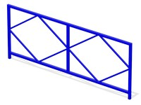
Рисунок 2. Качели малые одноместные
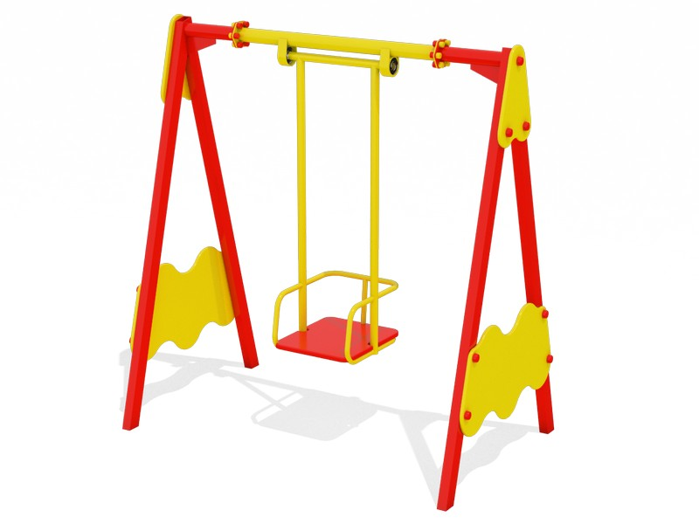
Рисунок 3. Качели малые двух местные

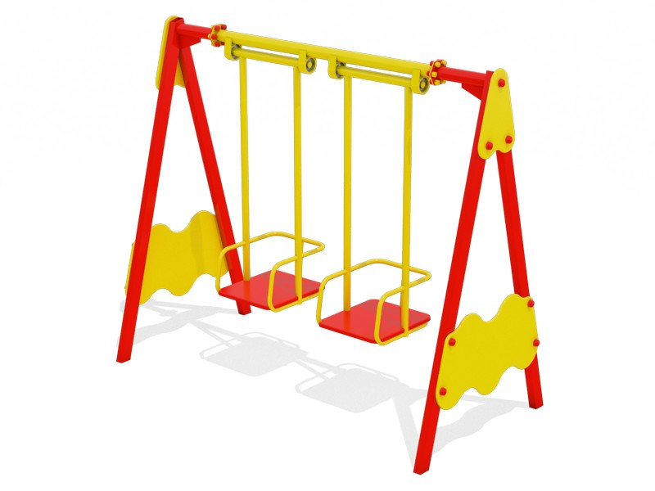
Рисунок 4. Качель шестиместная
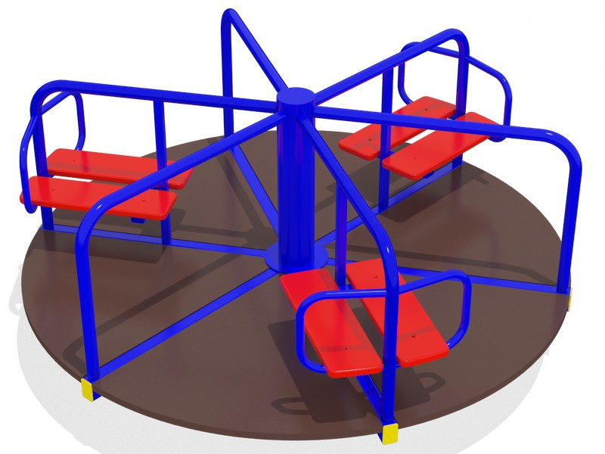

Рисунок 5. Карусель с рулем

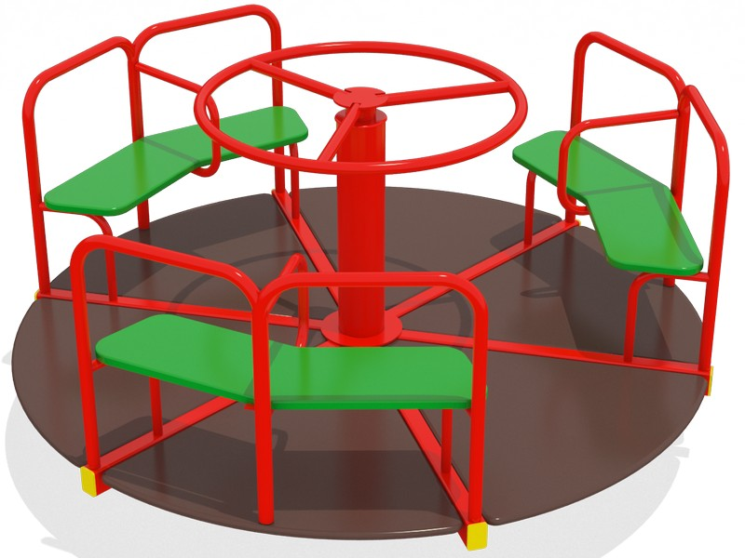

Рисунок 6. Качалка

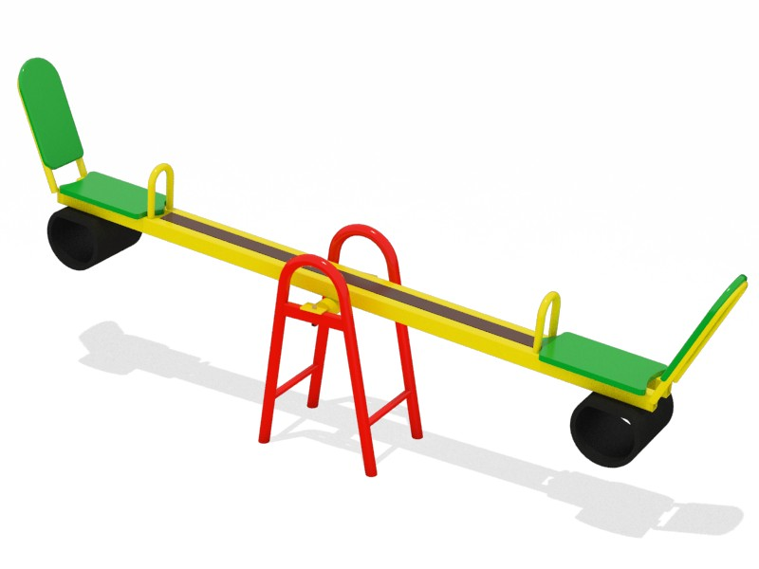

Рисунок 7. Горка Ромашка

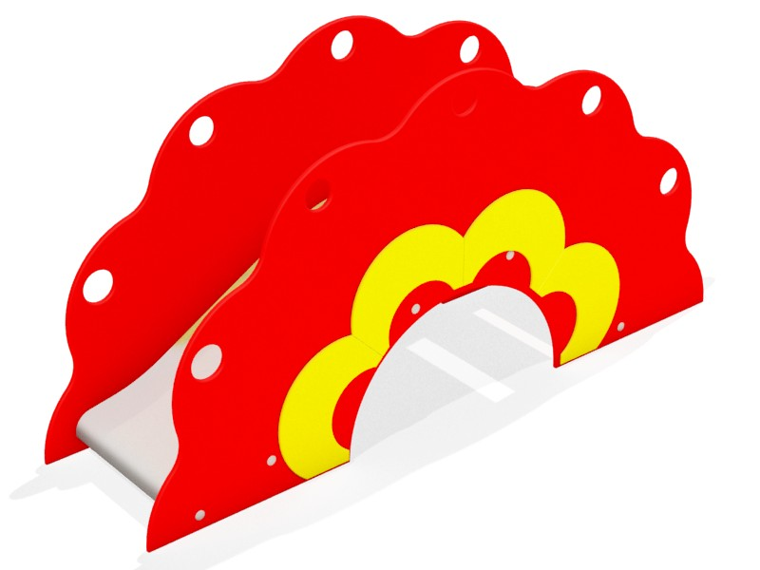

Рисунок 8. Горка Манеж
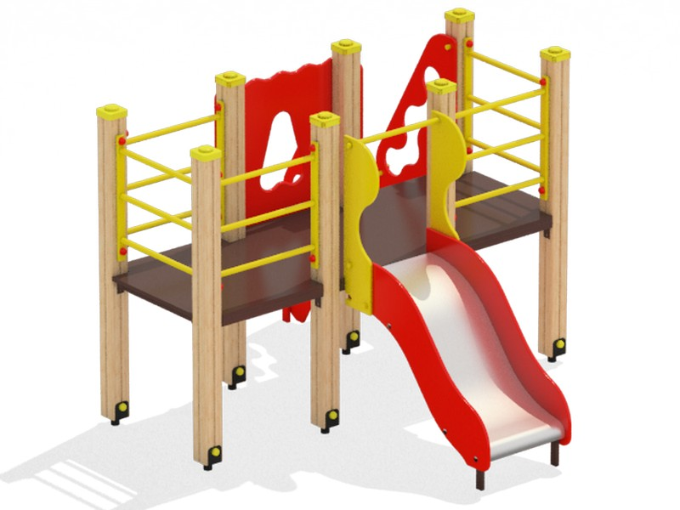

Рисунок 9. Домик с горкой
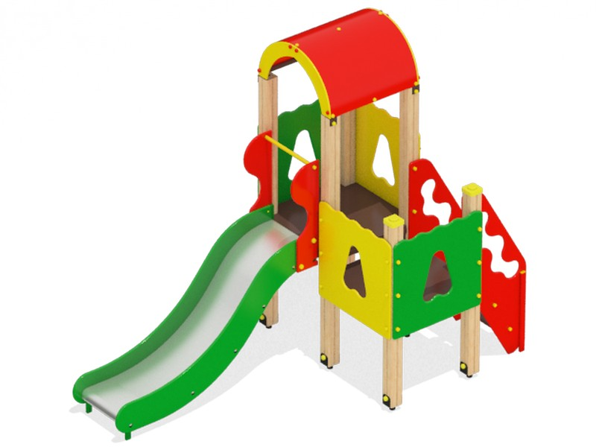

Рисунок 10. Песочница катерок
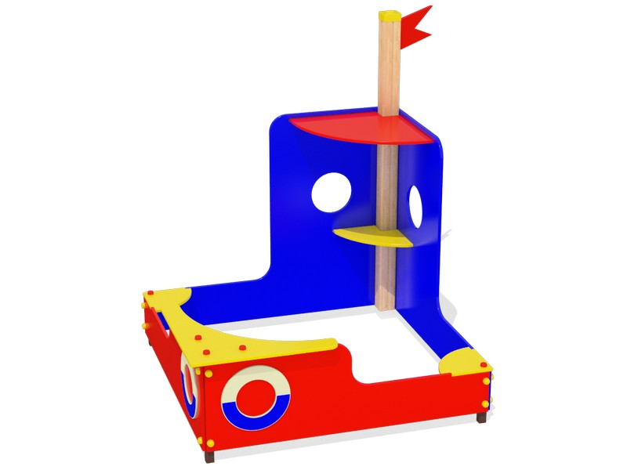

Рисунок 11. Песочница простая
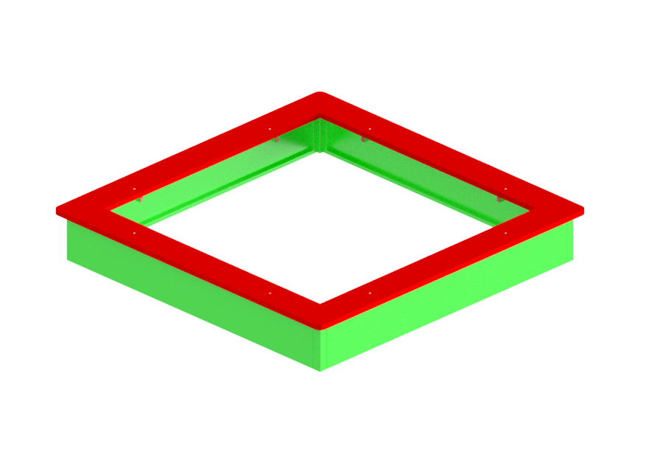

Рисунок 12. Детская площадка «Футбол»

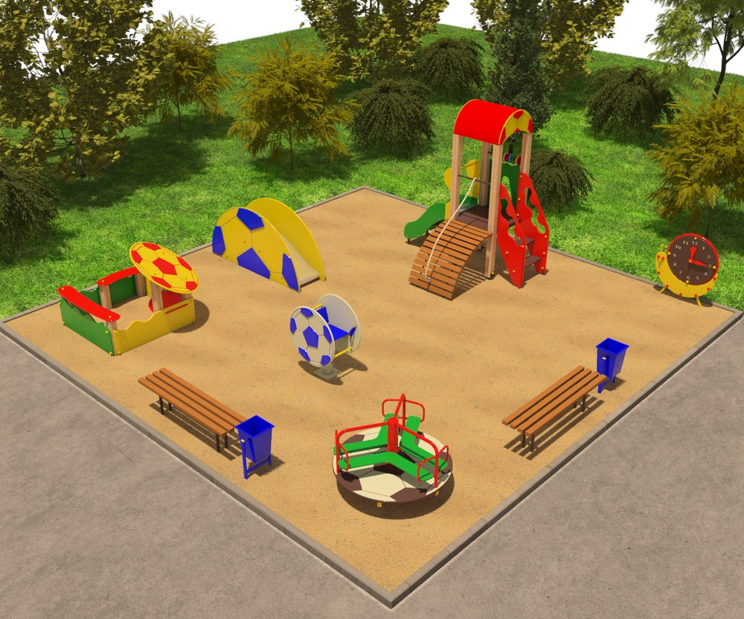

Рисунок 13. Детская площадка от 3 до 6 лет (12х12 м)

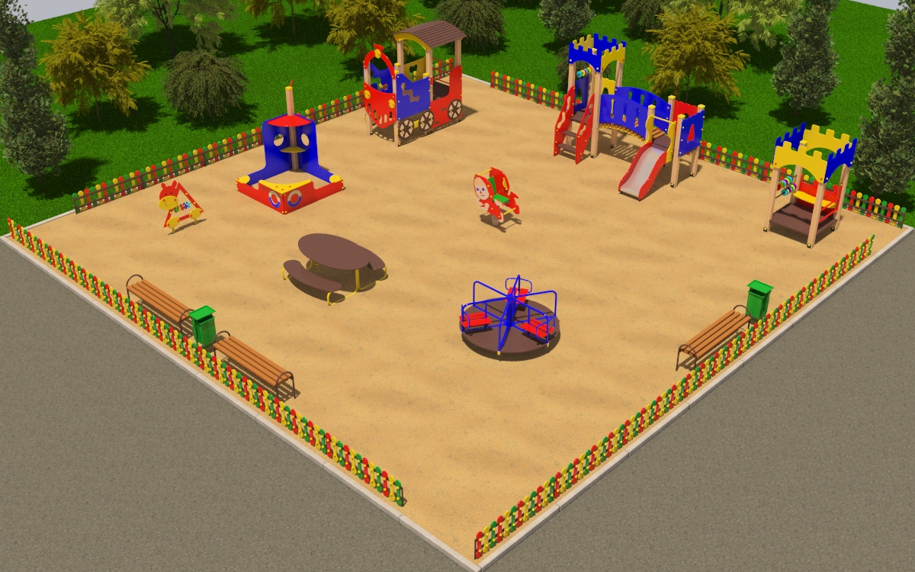
Рисунок 14. Спортивная площадка (18,5х20 м)

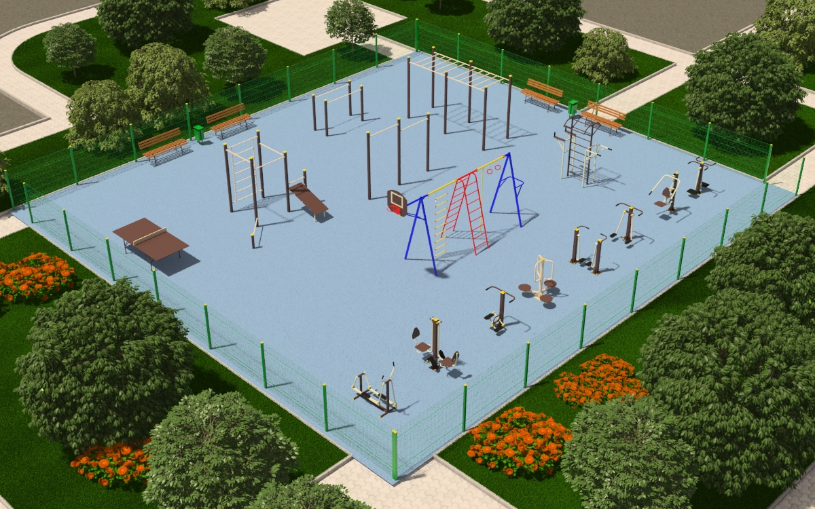

Рисунок 15. Гимнастический комплекс с баскетбольным щитом

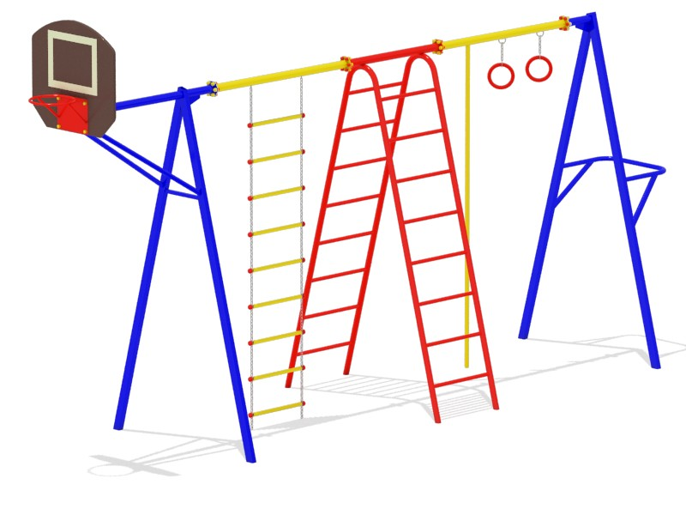

Рисунок 16. Спортивный комплекс
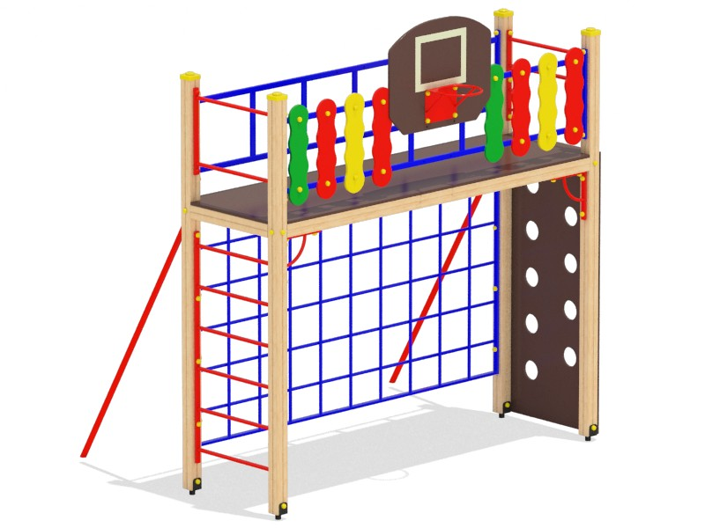

17. Детский игровой комплекс «Теремок»
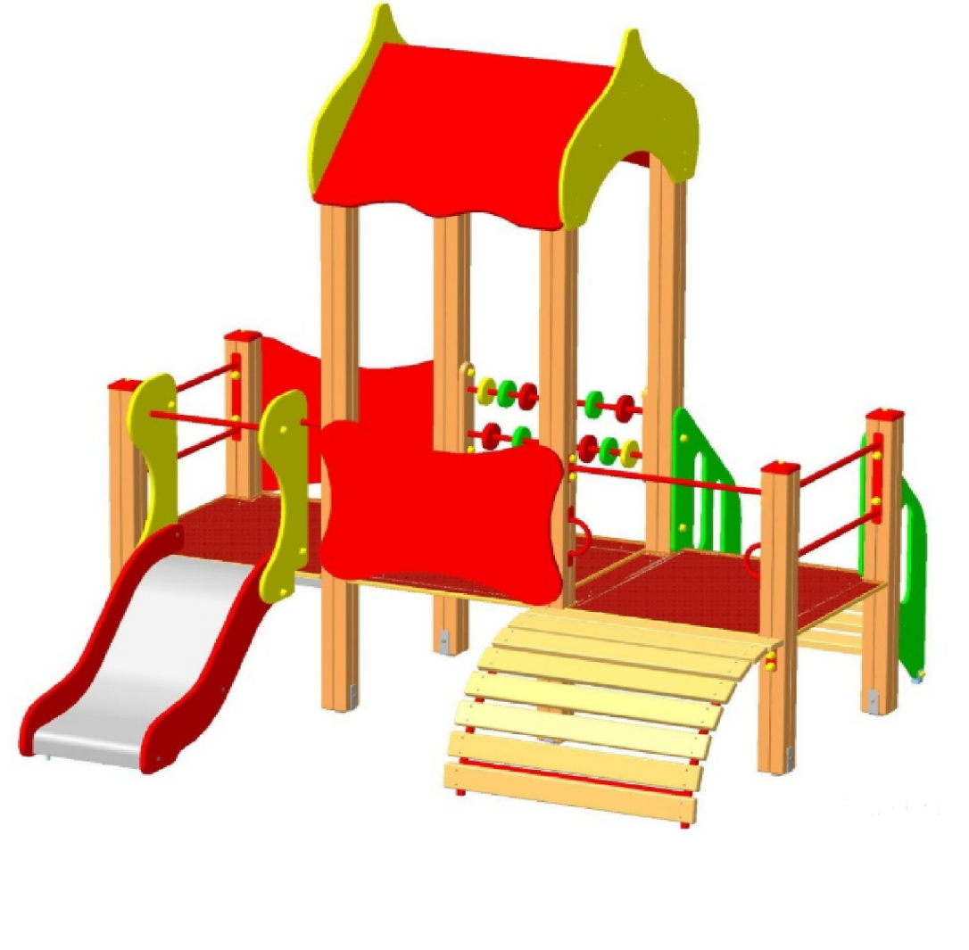
Рисунок 18. Яхта Тип 1 (детский городок)
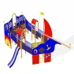
Рисунок 19. Уличный тренажер «Маятник»

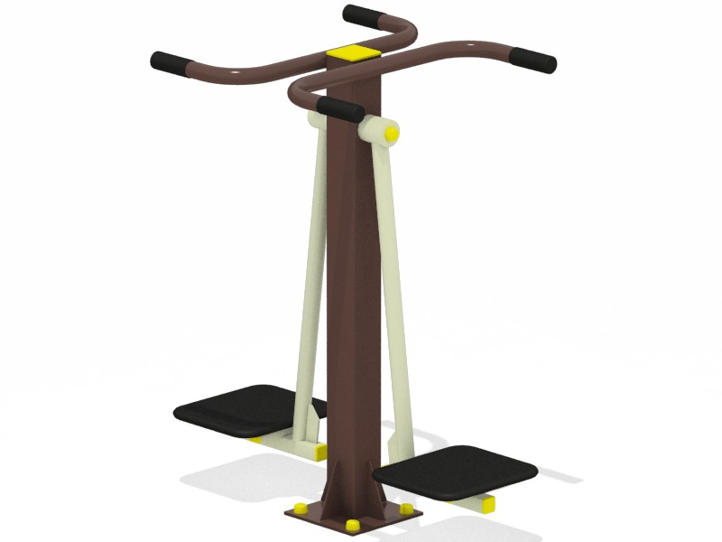

Рисунок 20. Уличный тренажер «Наездник»

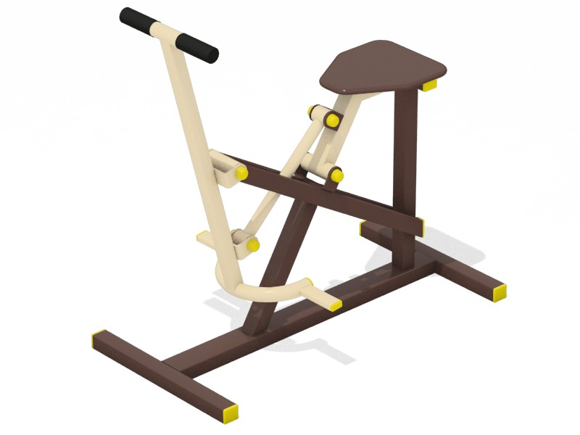

Рисунок 21. Уличный тренажер «Жим от груди»

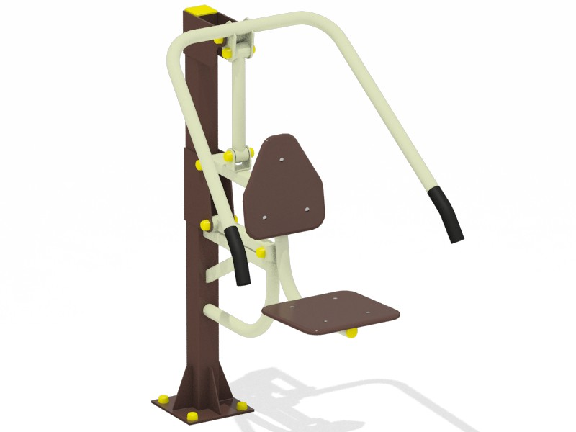
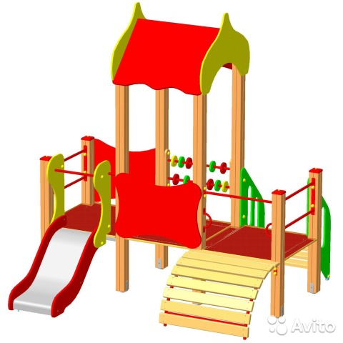
Включение в адресный перечень дворовых территорий многоквартирных домов, нуждающихся в благоустройстве и подлежащий благоустройству в 2017 году, осуществляется в соответствии с Порядком представления, рассмотрения и оценки предложений заинтересованных лиц о включении дворовой территории и наиболее посещаемой муниципальной территории общего пользования поселения в муниципальную программу на 2017 год. Адресный перечень дворовых территорий многоквартирных домов, нуждающихся в благоустройстве и подлежащий благоустройству в 2017 году указан в приложении № 4 муниципальной программе.
Благоустройство общественных территорий в 2017 году осуществляется на основании Порядка обсуждения заинтересованными лицами и утверждение дизайн-проектов благоустройства дворовых территорий многоквартирных домов, определяющий условия и критерии внесения изменений в дизайн-проект дворовых территорий многоквартирных домов для формирования окончательного вида благоустройства территорий многоквартирных домов.
Таким образом, сформированы 2 подпрограммы муниципальной программы:
«Благоустройство дворовых территорий», направленная на повышение комфортности комплексного благоустройства дворовых территорий, включающая в себя основное мероприятия - благоустройство дворовой территории.
«Благоустройство общественных территорий», направленная на приведение общественных территорий к современному состоянию, включающая в себя основное мероприятия - благоустройство общественных территорий.
Раздел 4. Механизм реализации муниципальной программы и перечень мероприятий
Важными элементами механизма реализации муниципальной программы являются планирование, мониторинг, уточнение и корректировка показателей (индикаторов) муниципальной программы. В связи с этим ход реализации муниципальной программы, достижение цели и решение задач ежегодно оцениваются через систему показателей на основе результативности мероприятий Программы и достижения целевых индикаторов.
Реализация муниципальной программы осуществляется путём выполнения программных мероприятий в составе, содержании, объёмах и сроках, предусмотренных ею. Ответственность за выполнение мероприятий лежит на исполнителях мероприятий муниципальной программы.
Общее управление муниципальной программой осуществляет координатор муниципальной программы. Требования координатора муниципальной программы являются обязательными для исполнителей мероприятий муниципальной программы.
Перечень мероприятий муниципальной программы изложен в приложении № 5 и в дальнейшем отражается и корректируется в титульном списке к муниципальной программе, который утверждается отдельным распоряжением администрации Усть-Лабинского городского поселения Усть-Лабинского района.
Раздел 5. Ресурсное обеспечение муниципальной программы
Финансовые гарантии муниципальной программы осуществляется за счет средств бюджета Усть-Лабинского городского поселения Усть-Лабинского района и при привлечении средств из федерального бюджета на условиях софинансирования мероприятий муниципальной программы будет осуществляться в соответствии с федеральным законодательством.
Ресурсное обеспечение составляет 7 136 800 рублей, в том числе по источникам финансирования:
за счет средств бюджета города – 648 800 рублей;
за счет средств, планируемый к привлечению из краевого бюджета – 2 530 300 рублей;
за счет средств, планируемый к привлечению из федерального бюджета – 3 957 700 рублей.
Возможно финансовое (трудовое) участие граждан, организаций в реализации проектов благоустройства придомовых территорий. Кроме финансового (денежного) вклада вклад может быть внесен в не денежной форме. В частности, это может быть:
- выполнение жителями неоплачиваемых работ, не требующих специальной квалификации, например, подготовка объекта (дворовой территории) к началу работ (земляные работы, снятие старого оборудования, уборка мусора), и другие работы (покраска оборудования, озеленение территории, посадка деревьев и клумб, охрана объектов);
- предоставление строительных материалов, техники и т.д.;
- обеспечение благоприятных условий для работы подрядной организации, выполняющей работы и для ее работников.
Раздел 6. Оценка эффективности реализации муниципальной программы
Оценка эффективности реализации мероприятий муниципальной программы осуществляется в целях определения фактического вклада результатов муниципальной программы в благоустройстве дворовых территорий Усть-Лабинского городского поселения и основана на оценке её результативности с учётом объёма ресурсов, направленных на её реализацию.
Эффективность выполнения муниципальной программы оценивается как степень достижения запланированных результатов и основных мероприятий, входящих в её состав.
Методика оценки эффективности реализации муниципальной программы основывается на принципе сопоставления фактически достигнутых значений целевых показателей с их плановыми значениями по результатам отчётного года.
Раздел 7. Анализ рисков реализации и управление рисками реализации муниципальной программы
Анализ рисков реализации муниципальной программы и описание мер управления рисками осуществляет ответственный исполнитель.
К наиболее серьезным рискам можно отнести финансовый, административный и социальный риски реализации муниципальной программы.
Финансовый риск реализации муниципальной программы представляет собой невыполнение в полном объеме принятых по муниципальной программе финансовых обязательств.
Способом ограничения финансового риска является корректировка финансовых показателей программных мероприятий и показателей муниципальной программы в зависимости от достигнутых результатов.
В зависимости от выделения денежных средств для реализации муниципальной программы будут достигнуты поставленные цели.
Административный риск связан с неэффективным управлением муниципальной программой, которое может привести к невыполнению ее целей и задач.
Способами ограничения административного риска являются:
координация деятельности участников муниципальной программы;
осуществление контроля над достижением целевых показателей муниципальной программы и ожидаемых конечных результатов её реализации;
разработка и утверждение плана мероприятий по реализации муниципальной программы;
осуществление мониторинга реализации муниципальной программы;
принятие мер по привлечению средств из различных источников для реализации мероприятий муниципальной программы в соответствии с действующим законодательством.
Социальный риск связан с низкой социальной активностью населения, отсутствием культуры соучастия в благоустройстве дворовых территорий и общественных пространств.
Ограничить влияние социального риска на реализацию муниципальной программы предполагается за счет:
активного вовлечения населения города в реализацию мероприятий по благоустройству;
общественного обсуждения проекта муниципальной программы;
общественного обсуждения дизайн-проектов благоустройства;
популяризации трудового и (или) финансового участия в реализации проектов благоустройства дворовых территорий;
привлечение к выполнению благоустройства студенческих отрядов.

Начальник отдела по вопросам
работы городского хозяйства администрации
Усть-Лабинского городского поселения
Усть-Лабинского района Р.А. Магамадов

ПРИЛОЖЕНИЕ №1
к муниципальной программе «Благоустройство территории
Усть-Лабинского городского поселения»

Паспорт
подпрограммы «Благоустройство дворовых территорий»

Наименование подпрограммы | «Благоустройство дворовых территорий»
Ответственный исполнитель | Отдел по вопросам работы городского хозяйства администрации Усть-Лабинского городского поселения Усть-Лабинского района.
Соисполнители | МКУ УГП «АТУ»
Цели | Повышение уровня благоустройства дворовых территорий
Задачи | Комплексное благоустройство дворовых территорий
Целевые показатели (индикаторы) | Количество благоустроенных дворовых территорий, шт.;  площадь благоустроенных дворовых территорий, м2;  доля благоустроенных дворовых территорий от общего количества дворовых, %;  охват населения благоустроенными дворовыми территориями, %;  количество благоустроенных общественных территорий, ед.;  доля трудового участия в выполнении минимального перечня работ по благоустройству дворовых территорий заинтересованных лиц, %;  доля трудового участия в выполнении дополнительного перечня работ по благоустройству дворовых территорий заинтересованных лиц, %.
Перечень основных мероприятий | Срезка асфальтобетонного покрытия;  ремонт дворовых проездов;  замена бортовых камней;  проведение мероприятий по благоустройству дворовых территорий с учетом обеспечения необходимой доступности для инвалидов и других маломобильных групп;  установка скамеек;  установка урн;  обустройство детских игровых площадок;  обустройство уличных спортивных комплексов;  установку металлических ограждение;  установка уличного освещения;  обустройство автомобильной парковки.
Сроки и этапы реализации | Срок реализации 2017 год. Этапы прописаны в титульном списке к настоящей программе, утверждаемому распоряжением администрации Усть-Лабинского городского поселения Усть-Лабинского района
Объемы и источники финансирования программы | Общий объем бюджетных ассигнований на реализацию подпрограммы составляет 4 995 760 руб., в том числе по источникам финансирования:  - 454 160 руб. – средства бюджета Усть-Лабинского городского поселения;  - 1 771 210 руб. – средства краевого бюджета;  - 2 770 390 руб. – средства федерального бюджета.
Ожидаемые основные результаты реализации программы | Обеспечение комплексного благоустройства дворовых территорий

Начальник отдела по вопросам
работы городского хозяйства администрации
Усть-Лабинского городского поселения
Усть-Лабинского района Р.А. Магамадов

ПРИЛОЖЕНИЕ №2
к муниципальной программе «Благоустройство территории
Усть-Лабинского городского поселения»

Паспорт
подпрограммы «Благоустройство общественных территорий»
Наименование подпрограммы | «Благоустройства общественных территорий»
Ответственный исполнитель | Отдел по вопросам работы городского хозяйства администрации Усть-Лабинского городского поселения Усть-Лабинского района.
Соисполнители | МКУ УГП «АТУ»
Цели | Повышение уровня благоустройства общественных территорий
Задачи | Комплексное благоустройство общественных территорий
Целевые показатели (индикаторы) | количество благоустроенных общественных территорий, ед.;  площадь благоустроенных общественных территорий (парк, сквер и улицы), м2;  доля площади благоустроенных общественных территорий к общей площади общественных территорий, %;
Перечень основных мероприятий | Ремонт твердых покрытий пешеходных дорожек
Сроки и этапы реализации | Срок реализации 2017 год. Этапы прописаны в титульном списке к настоящей программе, утверждаемому распоряжением администрации Усть-Лабинского городского поселения Усть-Лабинского района
Объемы и источники финансирования программы | Общий объем бюджетных ассигнований на реализацию подпрограммы составляет 2 141 040 руб., в том числе по источникам финансирования:  - 194 640 руб. – средства бюджета Усть-Лабинского городского поселения;  - 759 090 руб. – средства краевого бюджета;  - 1 187 310 руб. – средства федерального бюджета.
Ожидаемые основные результаты реализации программы | Улучшение эстетического состояния общественных территорий

Начальник отдела по вопросам
работы городского хозяйства администрации
Усть-Лабинского городского поселения
Усть-Лабинского района Р.А. Магамадов
ПРИЛОЖЕНИЕ №3
к муниципальной программе «Благоустройство территории
Усть-Лабинского городского поселения»

Сведения о составе и значениях целевых показателей (индикаторов) муниципальной программы «Благоустройство территории Усть-Лабинского городского поселения»
Код аналитической программной классификации |  | № п/п | Наименование | Единица  измерения | Значение целевых показателей (индикаторов)
 |  |  |  |  | 2016 год | 2017 год
МП | Пп
1 |  |  | Будет выполнено в 2017г.
1 |  | 1. | Количество благоустроенных дворовых территорий | шт. | 4 | 7
1 |  | 2. | Площадь благоустроенных дворовых территорий | м2 | 5270,52 | 9223,41
1 |  | 3. | Доля благоустроенных дворовых территорий от общего количества дворовых | % | 3,64 | 6,37
1 |  | 4. | Охват населения благоустроенными дворовыми территориями | % | 4,44 | 7,77
1 |  | 5. | Количество благоустроенных муниципальных общественных территорий | ед. | 2 | 2
1 |  | 6. | Площадь благоустроенных общественных территорий (парк, сквер и улицы) | м2 | 96125 | 96445
1 |  | 7. | Доля площади благоустроенных общественных территорий к общей площади общественных территорий | % | 40,45 | 40,58
1 |  | 8. | Доля трудового участия в выполнении минимального перечня работ по благоустройству дворовых территорий заинтересованных лиц | % | 0 | 50
1 |  | 9. | Доля трудового участия в выполнении дополнительного перечня работ по благоустройству дворовых территорий заинтересованных лиц | % | 0 | 50

Начальник отдела по вопросам
работы городского хозяйства администрации
Усть-Лабинского городского поселения
Усть-Лабинского района Р.А.Магамадов
ПРИЛОЖЕНИЕ № 4
к муниципальной программе «Благоустройство территории Усть-Лабинского городского поселения»

Адресный перечень
дворовых территорий многоквартирных домов, нуждающихся в благоустройстве и подлежащий благоустройству в 2017 году (далее – Перечень)
«Благоустройство территории Усть-Лабинского городского поселения»

№ п/п | Адрес многоквартирного дома | Перечень работ планируемых к выполнению
1. | город Усть-Лабинск, ул. Южная, д. 2 | «Благоустройства территории Усть-Лабинского городского поселения»
2. | город Усть-Лабинск, ул. Ободовского, д. 33 | «Благоустройства территории Усть-Лабинского городского поселения»
3. | город Усть-Лабинск, ул. Агаркова, д. 79 | «Благоустройства территории Усть-Лабинского городского поселения»

Начальник отдела по вопросам
работы городского хозяйства администрации
Усть-Лабинского городского поселения
Усть-Лабинского района Р.А. Магамадов

ПРИЛОЖЕНИЕ №5
к муниципальной программе «Благоустройство территории
Усть-Лабинского городского поселения»

Перечень мероприятий муниципальной программы
Код аналитической программной классификации |  |  |  | Наименование подпрограммы, основного мероприятия, мероприятия | Ответственный исполнитель, соисполнители | Срок выполнения | Ожидаемый непосредственный результат
МП | Пп | ОМ | М
1 | 2 | 3 | 4 | 5 | 6 | 7 | 8
1 |  |  |  | Благоустройство территорий Усть-Лабинского городского поселения
 | 1 |  |  | Благоустройство дворовых территорий
 |  | 01 | 1 | Благоустройство дворовых территорий | Отдел по вопросам работы городского хозяйства администрации Усть-Лабинского городского поселения Усть-Лабинского района, МКУ УГП «АТУ» | 2017 год | - отремонтированное и установленное новое уличное освещение;  - заасфальтированные дворовые проезды;  - установленные малые архитектурные формы (скамейки, лавки и урны);  - установлены новые детские игровые и спортивные площадки;  - обустроены автомобильные парковки;  - установлены новые ограждения.
1 | 2 | 3 | 4 | 5 | 6 | 7 | 8
 | 2 |  |  | Благоустройство общественных территорий
 |  | 01 | 1 | Благоустройство общественных территорий | Отдел по вопросам работы городского хозяйства администрации Усть-Лабинского городского поселения Усть-Лабинского района, МКУ УГП «АТУ» | 2017 год | - отремонтированные тротуарные дорожек

Начальник отдела по вопросам работы
городского хозяйства администрации
Усть-Лабинского городского поселения
Усть-Лабинского района Р.А.Магамадов

